# L’Hygiène des mains

# Aperçu des ressources

En prenant part à différentes activités, les élèves vont apprendre la bonne technique du

lavage des mains, pourquoi il est important de se laver les mains ainsi que le rôle du savon.

## Liens avec le programme national

Cycle 1: MS/GS

Domaines **:**

1. Mobiliser le langage dans toutes ses dimensions

5. Explorer le monde

## **Objectifs d’apprentissage**

* Apprendre les différentes étapes du lavage des mains
* Comprendre que se laver les mains permet d’enlever les microbes dangereux présents sur les mains
* Comprendre l’intérêt du savon

## **Ressources proposées** :

* Apprentissage des gestes du lavage des mains à l’aide d’une comptine   
  (CERPEA Beausoleil)
* Comprendre que le lavage des mains permet d’enlever les microbes présents sur les mains (à l’aide de paillettes/cannelle)
* Comprendre l’intérêt du savon (expérience de l’eau poivrée)

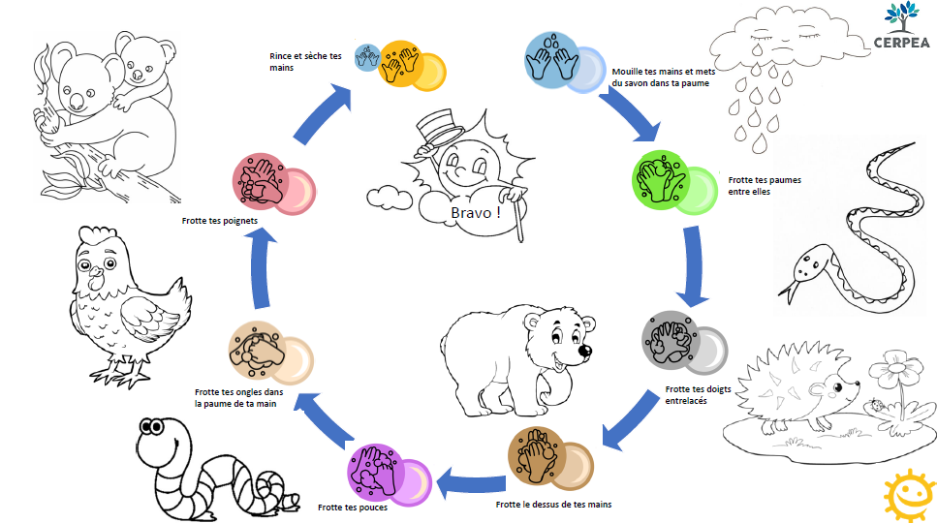

## Ressources complémentaires :

* Coller des images dans le bon ordre pour reconstituer « un mouchage hygiénique »
* Coller des images dans le bon ordre pour reconstituer la séquence du lavage des mains

(deux versions sont disponibles dessins ou photos)

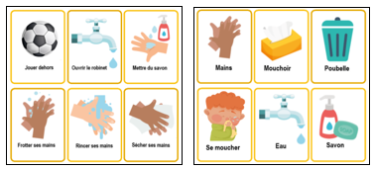

* Coloriages

aperçu de vignettes des étapes du lavage des mains

6 étiquettes sont à remettre dans l'ordre
- rincer ses mains
- sécher ses mains
- Jouer dehors
- Mettre du savon
- Ouvrir le robinet
- Frotter ses mains

